附件1：浦东新区2025学年见习教师综合技能考评平台操作手册

- 操作须知
平台地址：http://jsxuexi.pdedu.sh.cn
技术支持热线：
本平台使用教师教育管理平台十四五账号登录，若登录过程中账号密码有任何问题，可咨询021-25653066，其余平台操作问题咨询021-25653784-8024。
- 用户登录
- 点击“用户登录”后，将跳转至统一身份验证登录，使用“十四五”平台账号登录。
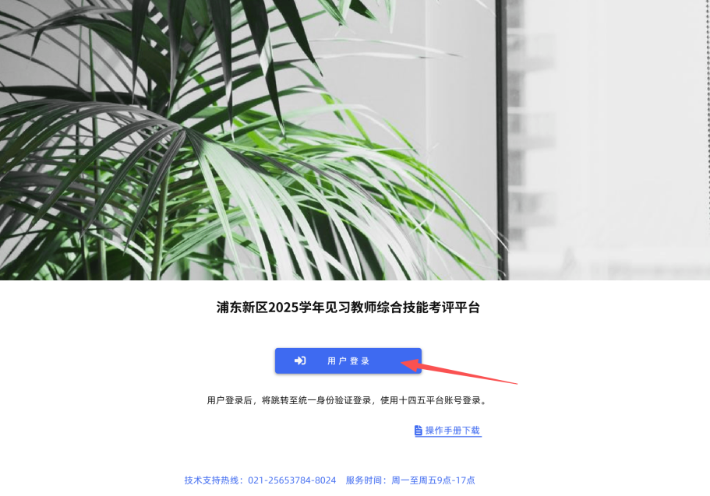
- 点击“老师”，输入账号密码，拖动滑块后登录。
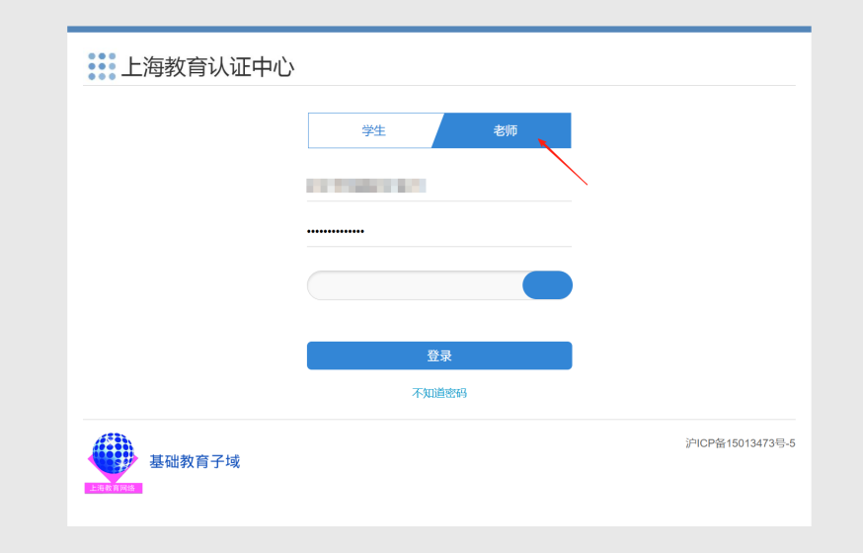
- 学校选择，绑定学校后无法修改。
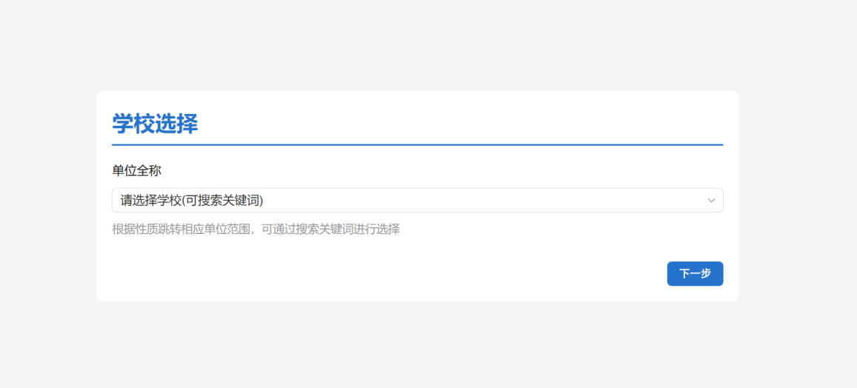
- 考评汇总表上传
- 登录后点击左侧“考评汇总表（Excel）”菜单进入考评表上传页面。
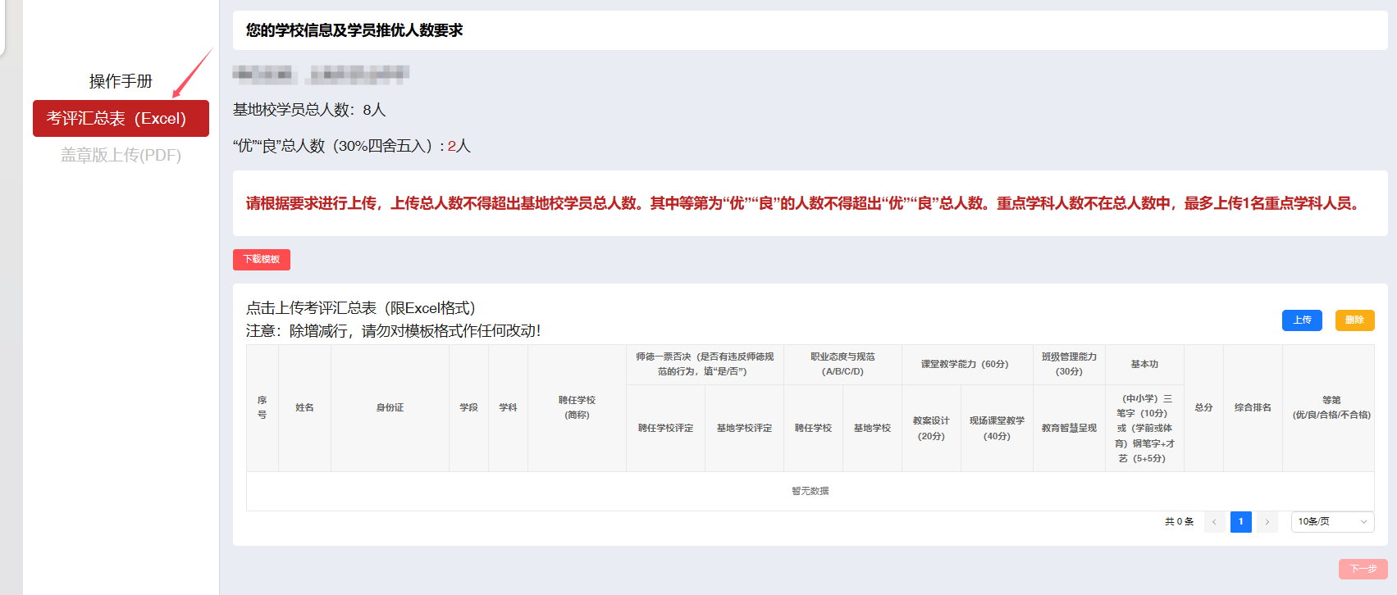
- 点击“下载模板”下载需填写的表格。
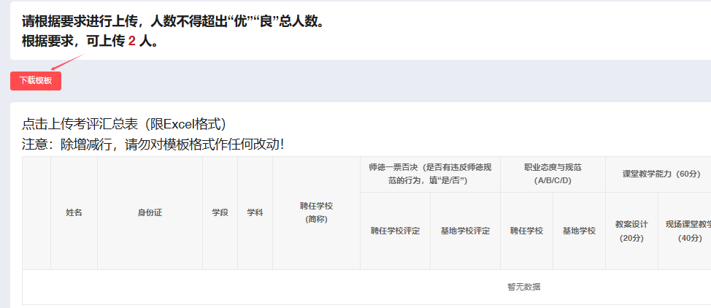
- 表单中先选“学段”再选“学科”。填写基地学员总人数情况，且等第为“优良”人数不得超出学员总人数的30%（按四舍五入计算）。在此基础上，在附件 2“备注”栏选择“重点学科，可从评定为“合格”等第的学员中额外推荐1个参赛名额。重点学科为：思想政治（道德与法治）、体育与健身。
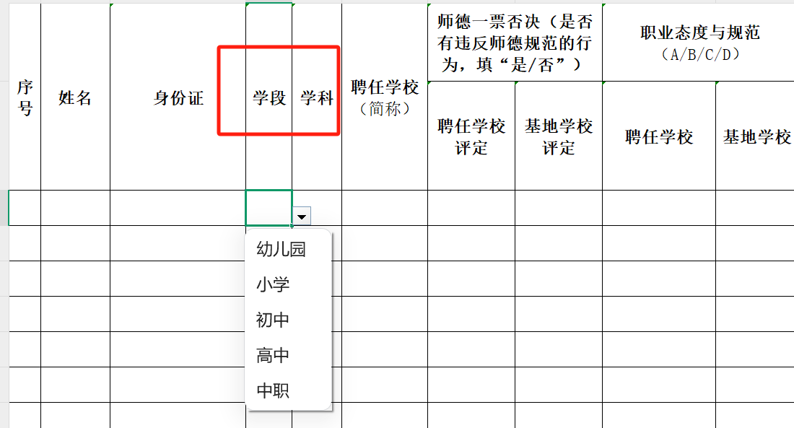
- 点击“上传”进行汇总表上传，若上传成功后，会显示“导入成功”且页面列表显示导入内容。
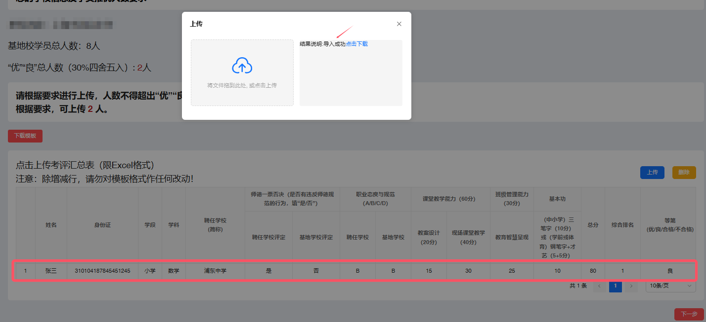
- 当上传人数超出规定区间时，导入时会报错，根据错误提示信息进行修改。
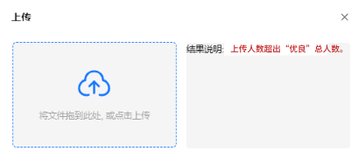
- 若导入文件填写内容有问题时，会提示数据有问题，可点击下载后查看哪些数据有问题。最后一列会告知哪些数据有问题。
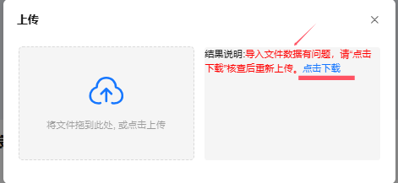
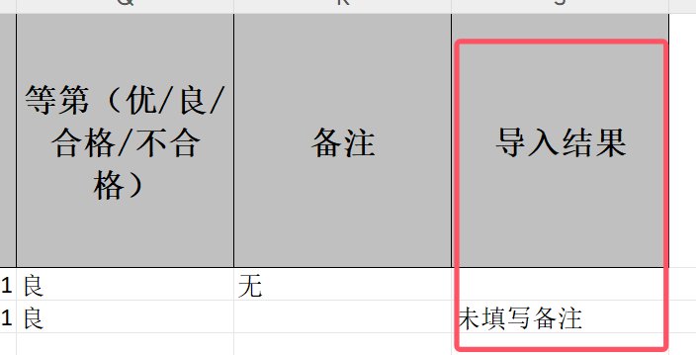
- 上传成功后点击“下一步”进行盖章版PDF上传。
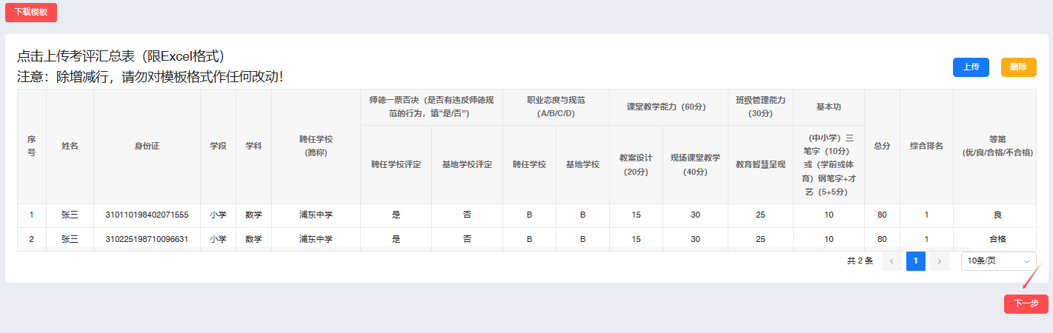
- 根据要求上传考评汇总表及考评方案，格式为PDF。
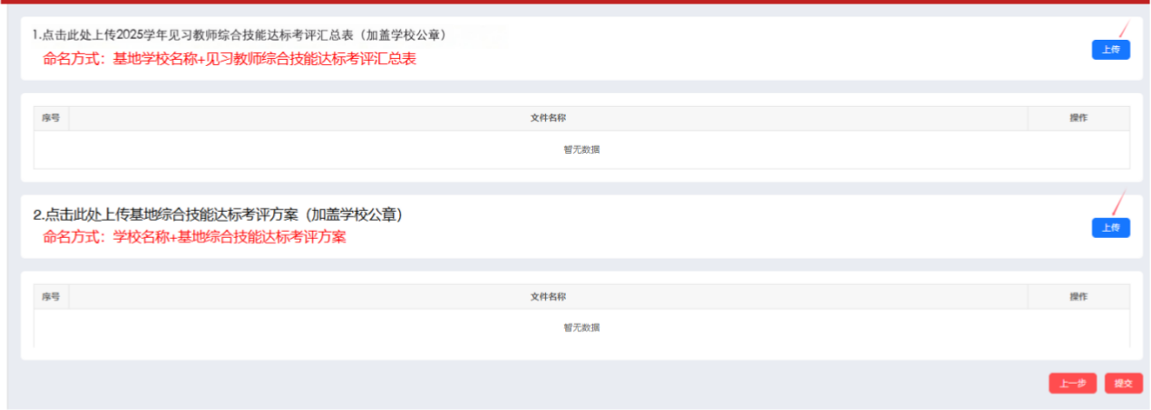
- 上传完成后点击提交，提交后不可修改，请确认后提交。
